Licence : Creative Commons 4.0 

Théâtre et neurosciences : une mise en scène du cerveau
pour mieux comprendre l’apprentissage

* Aurélie Moinat. CAS en neurosciences de l’éducation, Université de Fribourg, Suisse

*Auteure correspondante : Aurélie Moinat aureliemoinat@gmail.com
Citation : Moinat, A. (2025). Théâtre et neurosciences : une mise en scène du cerveau pour mieux comprendre l’apprentissage. Cortica 2(2) 126-150 https://doi.org/ 10.26034/cortica.2025.9646

RÉSUMÉ
Ce travail présente un projet de recherche mené avec des élèves de 7H–8H visant à leur faire mieux comprendre le fonctionnement du cerveau et les mécanismes impliqués dans l’apprentissage. À travers la co-création d’une pièce de théâtre, des diaporamas et des activités collaboratives, l’enseignante cherche à développer chez les élèves des connaissances métacognitives, des stratégies d’apprentissage, ainsi qu’une vision plus dynamique de l’intelligence. Le cadre théorique s’appuie sur les neurosciences de l’éducation, notamment l’attention, la mémoire, les fonctions exécutives, la neuroplasticité, les émotions et la régulation du stress. Malgré certaines limites méthodologiques, le projet met en évidence le potentiel pédagogique du théâtre pour renforcer la motivation, la compréhension et l’autonomie des élèves.
Généré par Chatgpt.
Mots-clés: neurosciences de l’éducation; métacognition; stratégies d’apprentissage; théâtre pédagogique; fonctions exécutives; neuroplasticité; motivation; autonomie; émotions; régulation du stress.
ABSTRACT
This paper presents a research project designed for 7th–8th Harmos students to help them better understand how the brain works and how learning happens. Through the collaborative creation of a theater play, slideshows, and group activities, the teacher aims to develop students’ metacognitive knowledge, learning strategies, and a more dynamic view of intelligence. The theoretical framework is based on educational neuroscience, including attention, memory, executive functions, neuroplasticity, emotions, and stress regulation. Although the study has some methodological limitations, it highlights the educational value of theater as a tool to improve motivation, understanding, and student autonomy.
Generated by Chatgpt
Keywords: educational neuroscience; metacognition; learning strategies; educational theater; executive functions; neuroplasticity; motivation; autonomy; emotions; stress regulation.

A) INTRODUCTION
J’exerce le métier d’enseignante dans le deuxième cycle primaire depuis 22 ans et j’observe quotidiennement les difficultés d’apprentissage auxquelles sont confrontés mes élèves. Un manque de compréhension fine des obstacles qu’ils rencontrent m’a amenée à rechercher de nouveaux outils et aiguillée vers les neurosciences de l’éducation. La formation dans le cadre du Certificate of Advanced Studies à l’université de Fribourg m’a permis d’adopter de nouvelles stratégies pédagogiques, qui s’appuient sur des résultats de recherche solides. Parmi elles, j’ai choisi de développer chez les élèves des connaissances sur les mécanismes cérébraux liés aux apprentissages, émettant l’hypothèse qu’une compréhension de ceux-ci donne aux enfants des pistes pour mieux apprendre et favorise une vision dynamique de l’intelligence.

1. But du projet de recherche et objectifs
L’objectif de ma recherche est d’étudier, chez des élèves de 7ème - 8ème Harmos, le bénéfice d’un projet collaboratif centré sur les outils cognitifs. Comme le soulignent Berthier et al. (2018), « La motivation et l’appropriation de méthodes pour apprendre ne peuvent se développer sans une compréhension par les élèves des mécanismes cognitifs sous-jacents. ». Pour ce faire, j’ai choisi de monter une pièce de théâtre ayant pour thème une représentation métaphorique de ces mécanismes sous forme de personnages (annexe A). L’expression théâtrale est une stratégie éducative aux bénéfices multiples: elle permet d’aborder des notions complexes tout en restant dans le jeu, de diffuser des informations à un large public, de susciter de l’émotion, permettant ainsi de renforcer la mémorisation. Elle apprend aux enfants l’attention à l’autre, la persévérance, la gestion du stress: des notions qui seront explicitées durant la pièce. Les objectifs de mon travail sont les suivants:
- transmettre aux élèves des connaissances sur les fonctions des différentes parties du cerveau et les mécanismes cérébraux sous-tendant les apprentissages;
- accompagner les élèves dans une démarche métacognitive et leur apporter des stratégies permettant d’optimiser leurs méthodes de travail et ainsi leur autonomie.

2. Contexte du projet, participants et sujets traités
Je suis enseignante à Morges dans un collège composé de 13 classes du 2ème cycle primaire, degrés 7ème-8ème Harmos. Mon projet a comme public cible la classe dont je suis titulaire, à savoir 20 élèves de 7ème année, âgés entre 11 et 12 ans. La pièce sera co-créée avec les élèves et jouée par ces derniers devant leurs pairs et l’équipe pédagogique du collège. Le tableau synoptique n°2 (annexe A) résume les sujets traités dans le projet.
3. Problématique, question de recherche et hypothèse de travail
Mon établissement applique le dispositif cantonal « Concept 360° » dont l’objectif principal est de prendre en compte la diversité des besoins des élèves pour qu’ils puissent réaliser leur potentiel. Des mesures d’aide sont certes déployées pour les élèves au cursus « classique » ou à besoins particuliers, mais aucune période de la grille horaire n’est dévolue à une compréhension des mécanismes qui régissent les changements cérébraux nécessaires à l’apprentissage. J’observe régulièrement, en classe et lors des entretiens avec les parents, des élèves qui doutent de leurs compétences, n’ont pas ou peu de stratégie d’apprentissage et se sentent stressés par les contraintes scolaires. Certains adolescents ont une vision figée de leurs compétences et pensent parfois que leur capacité à réussir est prédéterminée et ne peut pas évoluer. A un âge sensible où l’on bâtit l’estime de soi, il me paraît crucial de travailler sur les représentations que ces jeunes ont du fonctionnement cérébral et du pouvoir d’action qu’ils ont sur son développement. Ma question de recherche est la suivante: Comment développer chez des élèves de 11-12 ans des connaissances sur le fonctionnement du cerveau et les mécanismes sous-tendant les apprentissages?
Mon hypothèse de travail examine l’efficacité d’un outil pédagogique tel que la création d’une pièce de théâtre pour développer chez les élèves des connaissances sur ces mécanismes cognitifs. Cette hypothèse suggère que le travail mené en amont de la pièce et son interprétation avec une représentation métaphorique des fonctions cognitives en facilitera la compréhension.

B) THEORIE
1. Anatomie du cerveau (voir annexe A, tableau n°2, a.)
Le cerveau est composé de deux hémisphères connectés l'un à l'autre par une substance blanche appelée corps calleux. Chaque hémisphère possède six lobes : frontal, pariétal, occipital, temporal, insulaire et limbique. Le cortex cérébral, composé de substance grise, forme la surface de chaque hémisphère. En profondeur du cortex cérébral, la substance blanche est composée des axones de neurones qui s'étendent vers différentes régions du cerveau. La plupart de ces fibres nerveuses sont enveloppées de myéline. La substance grise assure le traitement de l’information, la blanche a le rôle de la transférer.

2. Le modèle « P.R.E.S.E.N.C.E. »
Cherine Fahim (2025) a développé un modèle nommé « P.R.E.S.E.N.C.E. » composé de huit concepts clés pour comprendre et appliquer les neurosciences dans l’éducation. Une compréhension fine de ces notions permet d’élaborer des stratégies efficientes dans les méthodes d’enseignement et ainsi d’accompagner au mieux les enfants dans l’acquisition de nouvelles compétences. Mon projet a ceci de particulier qu’il présente des notions théoriques relatives au fonctionnement du cerveau, par le biais notamment des diaporamas, mais qu’il amène aussi les enfants à expérimenter ces notions, par la préparation et la présentation de la pièce. Par souci de lisibilité, je vais décrire les liens entre mon projet et les concepts du modèle « P.R.E.S.E.N.C.E. » en distinguant ces deux aspects:
- en bleu: les notions théoriques explicitées durant la pièce;
- en vert: les notions expérimentées par les élèves à travers la création et la présentation de la pièce.

2.1 Prédisposition génétique et épigénétique
L’apprentissage et le développement cérébral sont conditionnés par des facteurs génétiques, épigénétiques et environnementaux. Les expériences et les relations que l’enfant aura avec les autres vont façonner son cerveau sous forme de réseaux neuronaux spécifiques. A l’école, chaque élève a un profil génétique unique qui a une influence sur sa manière d’apprendre; l’enseignant doit en tenir compte et offrir autant que possible une éducation personnalisée. Les relations de soutien et d’empathie des enseignants envers les élèves contribuent à la santé mentale et au bien-être de ces derniers.

2.2. Réseaux de neurones
Les neurones sont interconnectés et communiquent entre eux. Ils forment des réseaux grâce auxquels on peut apprendre, mémoriser, ressentir et agir. Toutes les interactions de l’enfant avec son environnement vont être enregistrées par le cortex et laisser une trace de mémoire dans ces réseaux. La répétition et la pratique permettent de solidifier les connexions neuronales. La façon dont les neurones sont interconnectés influence considérablement les apprentissages scolaires. Il est donc essentiel de proposer aux élèves des activités motivantes pour lesquelles ils s’engagent activement et s’exercent, afin de consolider ces réseaux.
La notion de réseaux neuronaux est explicitée par le bibliothécaire (3.) qui les compare aux sentiers d’une forêt: par la répétition, l’enfant va renforcer ses connexions neuronales et effectuer des tâches plus facilement, comme un chemin souvent emprunté. Il explique à l’enfant que pour apprendre, son cerveau doit être actif: l’enfant doit se tester. Le diaporama « f. » illustre l’importance de l’apprentissage par essais et erreurs qui permet une construction progressive de ces réseaux.
Ce programme neuroéducatif va mobiliser chez les élèves un engagement cognitif important. Le travail effectué en amont (lecture, mémorisation, expression orale, …) sera maintes fois répété, permettant un renforcement des circuits neuronaux associés à ces compétences. Présenter ce spectacle à des pairs sera pour les élèves une source de motivation. En effet, « Donner aux élèves l’occasion d’apprendre les uns des autres envoie un message puissant: vous avez des connaissances qui méritent d'être partagées.» (Fahim, 2025). La notion de plaisir à transmettre son savoir se rapporte au 1er des quatre filtres qui, selon Bourassa et al. (2017), favorisent l’apprentissage.

2.3 Élagage synaptique à l’enfance
Il s’agit du processus par lequel les connexions neuronales inutiles sont éliminées pour rendre les réseaux neuronaux plus efficaces. Cet élagage permet au cerveau de se spécialiser et de s’adapter à son environnement. A l’école, un cadre sécurisant et un lien de confiance avec l’enseignant sont des facteurs positifs pour que ce processus se déroule harmonieusement.

2.4 Synchronisation cérébrale
Ce principe fait référence à l'harmonisation des processus neuronaux. Il est essentiel car des fonctions cognitives comme l’attention ou la mémoire, qui permettent d’accomplir des tâches complexes comme la lecture, reposent sur des mécanismes neurophysiologiques synchronisés. A l’école, les activités qui favorisent la concentration et la pleine conscience peuvent améliorer cette synchronisation, aidant les élèves à rester engagés et motivés.
Le « mode narratif » mobilise non seulement les aires du langage mais aussi les centres de l’émotion et de la mémoire. Une histoire métaphorique qui touche l’auditoire est donc un moyen efficace pour transmettre et recevoir des informations, maintenir la concentration des enfants.

2.5 Élagage synaptique à l’adolescence
A l’adolescence, l'élagage synaptique se poursuit. Il aide les fonctions cérébrales à se spécialiser en réponse à des expériences et des apprentissages plus complexes. C’est une période critique de développement rapide où le cerveau est extrêmement adaptable et flexible. Les interactions de l’adolescent avec son environnement vont façonner son architecture cérébrale, en particulier le développement des aires limbiques spécialisées dans la régulation du stress, des émotions et des apprentissages.
Mon projet est adapté à cette période où l’on peut proposer des défis plus complexes aux élèves. Ils devront apprendre à maîtriser le ton de leur voix, leur gestuelle, leurs déplacements dans l’espace, tout en sollicitant leur mémoire. Pour qu’ils puissent relever ce défi en restant motivés et engagés, les rôles et les activités seront adaptés à leurs niveaux de compétences. L’adolescence est aussi une période où les compétences sociales se développent beaucoup, raison pour laquelle la conception de diaporamas et l’élaboration de la mise en scène seront réalisées en groupes.

2.6 Neuroplasticité et neurogenèse
La neuroplasticité est la capacité du cerveau à créer, renforcer, affaiblir ou supprimer des connexions entre les neurones en réponse à de nouvelles expériences. La neurogenèse est la formation de nouveaux neurones. A la naissance, l’être humain possède tous ses neurones mais moins de la moitié sont connectés entre eux. Ces connexions ont lieu lorsqu’il y a, par exemple, des apprentissages. Chez les enfants, les lobes temporal et pariétal se développent et permettent de développer le langage, la mémorisation et le calcul par exemple. Chez les adolescents, le lobe frontal continue de se développer et permet d’améliorer la réflexion, la prise de décisions et l’attention. A l’âge adulte, le cerveau est mature mais encore plastique. A ce stade, les connexions sont efficaces et spécialisées. Lorsqu’on vieillit, le cerveau est de moins en moins performant: les connexions entre neurones sont altérées mais toujours possibles. La plasticité cérébrale regroupe donc tous les changements que peut réaliser le cerveau à ses niveaux fonctionnels et structurels: des changements dans le nombre de ses unités de traitement (neurogenèse) et dans le nombre de ses synapses, de ses dendrites.
Cette notion est développée dans le diaporama « e. » et explicitée par le coach qui déclare: « N’oublie jamais ça: tu es le pilote de ton cerveau, on ne peut pas dire qu'on est bête ou intelligent de naissance, nul en maths parce que les parents le sont (…). C’est grâce à tes efforts que tu apprends et que tu progresseras. »
La conception et la présentation de la pièce représenteront pour la majorité des élèves une expérience nouvelle. Ils devront s’adapter aux exigences qui mènent à la réussite d’un projet de grande ampleur: l’utilisation d’outils informatiques et l’apprentissage d’un rôle à jouer les amèneront à développer de nouvelles compétences.

2.7 Développement de la conscience
La conscience est notre capacité d’auto-observation. Elle permet de définir quelles sont nos croyances, nos valeurs, mais aussi d’observer nos expériences sensorielles et émotionnelles. En neuroéducation, cela implique de comprendre comment la conscience influence l'apprentissage et la prise de décision.
Plusieurs personnages incarnent cette conscience de soi: l’expert (1.) amène l’élève à poser un regard sur lui-même et analyser ses actions en situation d’apprentissage. Le conseiller (7.) symbolise la conscience de l’état émotionnel et du ressenti corporel. Ils expliquent à l’enfant quel est l’impact du stress sur les apprentissages et l’importance de le réguler.
J’accompagne déjà les élèves dans l’utilisation d’outils de régulation émotionnelle, par exemple en faisant des exercices respiratoires avant les tests. Ma démarche dans le cadre du projet consistera à les leur faire pratiquer régulièrement afin qu’ils puissent les utiliser avant la présentation de la pièce face au public, ceci dans le but de diminuer l’effet du trac, bien connu des comédiens.

2.8 Libre arbitre
Il s’agit de la capacité de l’individu à prendre des décisions de manière autonome. En éducation, donner aux élèves la possibilité de faire des choix dans leur apprentissage est une piste pour encourager le libre arbitre, avec pour bénéfice de renforcer leur motivation intrinsèque.
Je vais impliquer les élèves dans la création de la pièce afin de développer cette capacité de décision: ils choisiront la notion à présenter en diaporama, leur rôle et participeront activement à la mise en scène. Ils créeront également les affiches annonçant le spectacle.
C) METHODOLOGIE
1. Type d’étude et démarche de recherche
Mon projet consiste à mener une étude longitudinale dès le printemps 2025, en appliquant une démarche de recherche-intervention. Je retiens cette méthodologie car elle propose des buts et des dispositifs appropriés au domaine de l’éducation: « Elle se veut en premier lieu collaborative, puisqu’elle se fonde sur les interventions conjointes des chercheurs et des participants, mais également transformatrice puisqu’elle vise le changement de perspective ou de pratique de ces derniers. » (Duchesne, Leurebourg 2012). Cette recherche aura pour but d’évaluer si un travail collaboratif neuro-éducatif dans le domaine des arts vivants permet aux enfants de développer une compréhension des mécanismes cognitifs. Afin d’évaluer la pertinence de cet outil, je soumettrai aux élèves un pré-questionnaire au printemps et un post-questionnaire en automne me permettant de collecter des données qualitatives (voir annexes B et C). A ce jour, je n’ai pas encore soumis le post-questionnaire.

2. Mise en oeuvre du projet: descriptif, planning et outils utilisés
Avec l’aval de la direction, je présenterai cette pièce dans une salle de classe en automne 2025. Je serai secondée d’une enseignante de musique pour accompagner les chants, une comédienne pour la mise en scène et un réalisateur qui filmera la pièce pour un usage ultérieur. Le projet se déroulera en quatre temps:
- Mars-mai: Transmission aux élèves de connaissances sur le fonctionnement du cerveau et les mécanismes cérébraux liés aux apprentissages à l’aide de vidéos (Borst et al., 2022).
- Mars-Mai: Création par les élèves de diaporamas sur les processus cognitifs avec les logiciels Keynote et iMovie, à l’aide de textes vulgarisés (voir annexes D).
- Mai-Octobre: Co-création avec les élèves de la pièce de théâtre; choix du rôle joué par les élèves; apprentissage du texte; mise en scène.
- Octobre: Présentation de la pièce aux élèves des classes 7ème-8ème Harmos et à l’équipe pédagogique.

3. Synopsis de la pièce de théâtre (voir annexe E)
La pièce se déroule dans la chambre d’un enfant, 6 jours consécutifs. Elle débute un dimanche: l’enfant, démotivé face aux tâches scolaires, rechigne à travailler. Les tensions montent entre sa mère et sa lui. Jour après jour, des personnages symbolisant les fonctions cognitives entrent en scène pour l’aider à prendre conscience de ses ressources et pallier ses difficultés. Tout au long de la pièce, différents processus cognitifs sont explicités grâce aux diaporamas, dans le but de consolider les concepts neuroscientifiques. Chaque personnage laisse à l’enfant un objet symbolisant sa fonction. Des exercices en interaction avec le public sont intégrés dans la pièce afin de maintenir son attention. Trois chants interprétés par les élèves sur le thème de l’éducation sont intégrés au spectacle.

4. Présentation des personnages métaphoriques, liens avec les structures cérébrales et les mécanismes cérébraux sous-jacents aux apprentissages (voir annexe A)
Les structures cérébrales et les mécanismes liés aux apprentissages décrits ci-dessous sont symbolisés dans la pièce par des personnages (n°1./…) ou présentés dans les diaporamas (a./…). Cette personnalisation des processus cognitifs est inspirée du modèle Réflecto (Gagné et Longpré, 2004) et de son adaptation (Save-Pédebos, 2023). Son intérêt est de pouvoir expliciter ce qui est implicite, autrement dit rendre visible les processus intellectuels qui permettent à l’élève de réussir. D’un point de vue anatomique, il est important de préciser que « Ces processus touchent bien souvent plusieurs aires du cerveau. » (Fahim, 2025). Le tableau synoptique est donc une version simplifiée et pédagogique.
4.1 L’expert: la métacognition - lobes frontaux et pariétaux (n°1)
La métacognition est un terme composé du préfixe « méta » (au-dessus) et du nom « cognition » (acte de connaitre ou d’apprendre). C’est un concept que son fondateur, J.H. Flavell (1987), définit comme « la cognition de la cognition », autrement dit la capacité d’un individu à comprendre comment il pense, apprend et quelles stratégies fonctionnent pour lui en situation d’apprentissage. Selon Caron (2011), ce processus d’auto-observation est essentiel car il permet à l’individu de prendre conscience des gestes cognitifs qu’il doit faire pour exécuter une tâche. Le tableau ci-dessous présente deux grands composantes de la métacognition, avec les sous-composantes qui leur sont associées (Reulier, 2024).

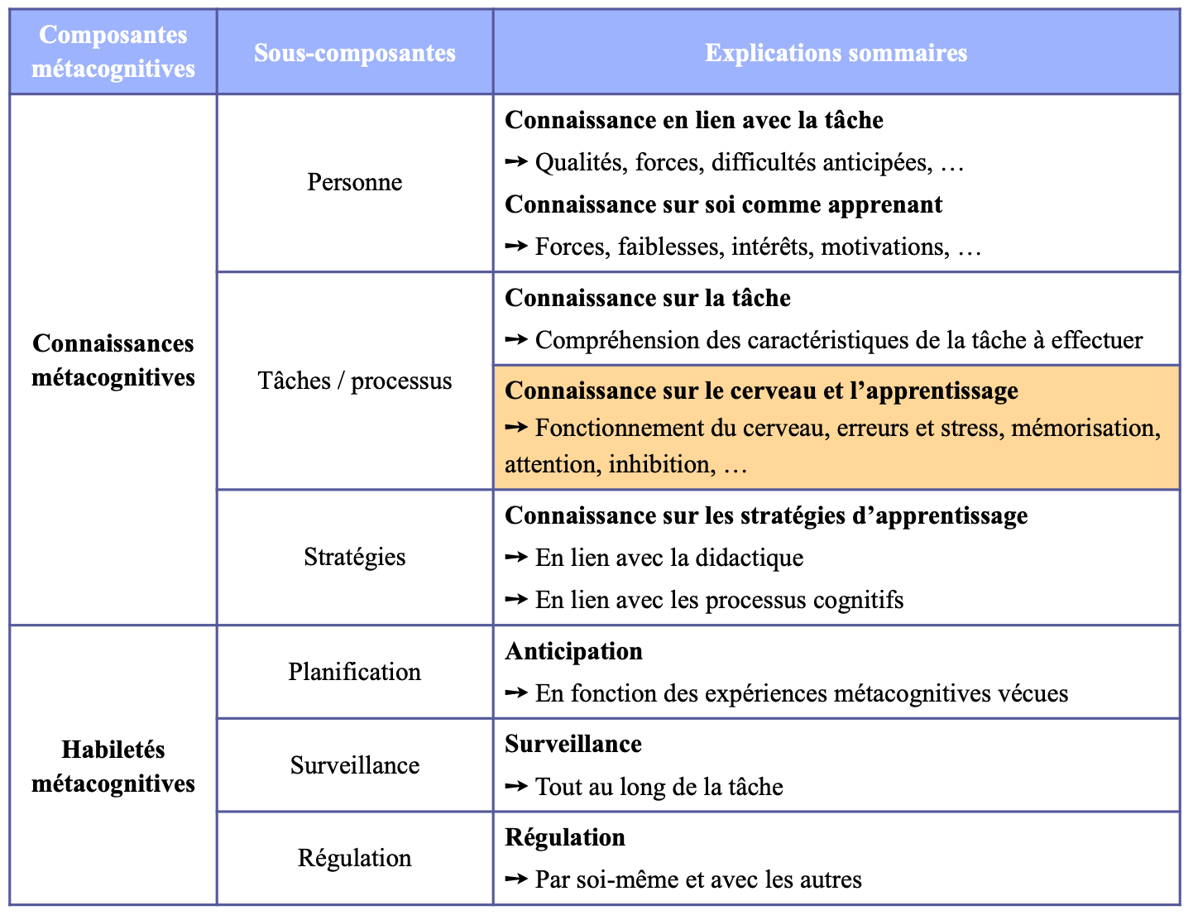

Dans le cadre de mon travail, je mettrai en avant essentiellement les connaissances métacognitives des processus liés au fonctionnement cérébral (cellule orange). Selon Reulier (2024), les neurosciences nous enseignent que la sous-composante liée aux tâches / processus inclut également la connaissance des mécanismes cognitifs inhérents à l’apprentissage tels que l’attention, la mémoire, l’inhibition, la gestion des émotions, etc.
Dans la pièce, l’expert, le stratège puis le détective symbolisent cette capacité à « penser notre façon d’apprendre »: ils verbalisent les stratégies et rendent visible le dialogue intérieur de l’enfant en situation d’apprentissage, l’aidant ainsi à entrer dans cette démarche d’auto-surveillance.
4.2 Le stratège: les fonctions exécutives froides - cortex préfrontal (CP) (n°2)
Le CP commence à se développer avant la naissance, progresse durant l'enfance et achève son développement à la fin de l'adolescence. Il est impliqué dans de nombreux processus cognitifs d'ordre supérieur que l’on nomme les fonctions exécutives, comme la prise de décision, le raisonnement, la gestion des comportements, la régulation des émotions. Le CP établit des connexions réciproques avec différentes régions cérébrales.
4.2.1 Les fonctions exécutives (FE)
Les FE représentent « l’ensemble des processus cognitifs qui permettent à l’individu de réguler intentionnellement sa pensée et ses actions dans l’atteinte d’un but précis » (Chevalier, Miyake et al., cités dans CTREQ, 2018). « Elles sont associées aux aires préfrontales du cerveau, impliquées, entre autres, dans la gestion des comportements sociaux et d’adaptation, ainsi que dans le contrôle et la modulation des émotions. » (Best et al., Miyake et Friedman, cités dans CTREQ, 2018). Les FE englobent plusieurs habiletés et c’est l’ensemble de celles-ci qui permettent à l’élève de s’adapter aux situations nouvelles, s’engager dans une tâche, planifier un travail, sortir de ses automatismes pour utiliser des outils plus efficients, retenir et manipuler des informations, contrôler son travail et réguler ses émotions.
A ce jour, il n’y a pas de consensus sur une définition des FE. Plusieurs modèles sont proposés pour définir leur nombre et leur nature. On retrouve fréquemment trois composantes: l’inhibition, la flexibilité cognitive et la mémoire de travail qui, tout au long de la scolarité, sont prédictives de la réussite scolaire (Diamond, 2013). « Le raisonnement et la réalisation de problème reposent sur ces trois fonctions exécutives de base » (Berthier, Borst, et al., 2018). Ces trois fonctions fondamentales interagissent avec d’autres compétences. Dans le cadre de ce travail, je vais m’appuyer sur le schéma intégrateur ci-dessous (fig.1). Il illustre le fait que les FE représentent un ensemble d’habiletés cognitives, étroitement liées les unes aux autres (Gagné et al., 2019).

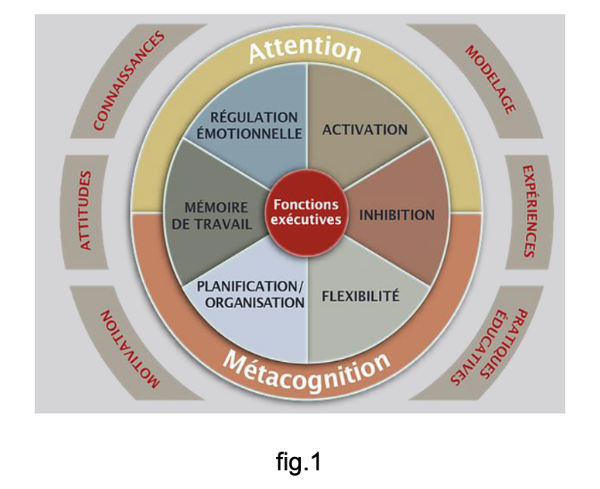

Hongwanishkul et al. (2005) distinguent deux catégories de FE: les « fonctions exécutives froides », qui s’appliquent à des domaines cognitifs tels que la planification, le contrôle attentionnel, l’inhibition, la flexibilité cognitive, la mémoire de travail, et les « fonctions exécutives chaudes », qui s’appliquent à des domaines liés à l’affect tels que la régulation émotionnelle, la cognition sociale. Les personnages du stratège et du conseiller symbolisent ces deux types de FE.
Les FE émergent tôt dans la petite enfance et sont dépendantes du rythme de maturation physiologique, tout particulièrement celui des réseaux préfrontaux du cerveau. « Leur développement est lié aux processus de maturation du cortex préfrontal dans ses diverses composantes concernées (cortex préfrontal, dorso-latéral, orbitofrontal et médian), du cortex cingulaire antérieur, mais également aux processus de maturation du cortex pariétal supérieur et des ganglions de base. » (Avrillon et al., 2024). A l’heure actuelle, les études montrent que l’inhibition se développe rapidement à l’âge préscolaire, puis graduellement jusqu’à l’âge adulte, tandis que la mémoire de travail et la flexibilité cognitive suivent plutôt un développement graduel et linéaire (Best et al., cités dans CTREQ, 2018).
Plusieurs facteurs influencent la façon dont elles se développent: le niveau socio-économique de la famille, l’interaction parents-enfants, le bilinguisme, l’exercice physique, la prématurité, entre autres facteurs. L’environnement joue un rôle prépondérant et dans le domaine scolaire, les apprentissages ont une influence notable sur leur développement. Il est par conséquent primordial que l’enseignant, par ses pratiques éducatives, permette à l’élève de les mettre en oeuvre. Parmi les propositions de Gagné et Cailleux (2019), je retiens pour mon projet les pratiques suivantes:
- Encourager l’élève à garder une attitude proactive face à la tâche;
- Susciter chez l’élève la motivation à s’engager en proposant une tâche qu’il s’estime capable de réussir;
- Proposer une diversité d’expériences stimulantes.
Les FE jouent un rôle majeur dans le parcours scolaire d’un enfant. Elles sont mobilisées dans tous les apprentissages et toutes les disciplines, de la 1ère année d’école jusqu’aux études supérieures. En effet, en classe comme à la maison, les élèves sont régulièrement confrontés à des situations nouvelles et doivent mobiliser leurs FE pour s’y adapter. L’enseignant peut créer des conditions indispensables à leur action. J’en mentionnerai quelques unes dans la dernière partie de ce travail (« Conclusion, transfert dans la pratique »).

4.2.2 L’attention (b.)
L’attention recouvre l’ensemble des processus qui permettent à l’individu de traiter les informations pertinentes dans son environnement visuel ou auditif (Berthier et al., 2018). Elle est dite endogène quand l’attention de l’élève est guidée par une consigne ou un objectif défini a priori. Dans ce cas-là, l’élève choisit d’être attentif, par exemple à l’explication de l’enseignant. C’est donc une attention volontaire.
Elle est exogène quand elle est guidée par l’apparition dans l’environnement d’un stimulus saillant,. Dans ce cas-là, l’attention de l’élève est capturée par l’événement, par exemple un bruit inhabituel : une porte qui claque, le cri de quelqu’un, etc. C’est donc une attention involontaire.
L’attention soutenue correspond à la capacité à maintenir l’effort attentionnel sur une longue période. Elle demande à l’individu de coûteuses ressources énergétiques et elle est limitée. Un individu ne peut pas traiter simultanément deux contenus informatifs à la fois. Le cerveau doit gérer et coordonner en permanence les cibles de son focus attentionnel. Pour sélectionner des informations dans son environnement, l’élève doit pouvoir se focaliser sur celles qui sont pertinentes et inhiber les autres, les distracteurs internes et externes.
Dans la pièce, le thème de l’attention vient rapidement car c’est une capacité sollicitée constamment lors des apprentissages, qui joue un rôle central dans le développement des FE et constitue un facteur de la réussite scolaire (Berthier et al., 2018).

4.2.3 L’activation
« L’activation est la capacité de mobiliser les énergies cognitives, affectives et motrices permettant le démarrage et, ensuite, le maintien en action, de toutes les fonctions utiles aux apprentissages ou à la réalisation d’un produit. » (Bolle et Stordeur, 2020). Selon Caron (2011), certains élèves arrivent à démarrer rapidement leur travail tandis que d’autres ont de la difficulté à le faire. Dans les deux cas, c’est la fonction d’activation qui est en cause. Chez les premiers, l’activation a joué son rôle et le cerveau leur insuffle rapidement l’énergie pour commencer le travail. Pour les autres, l’activation n’a pas joué son rôle: ils ont compris la tâche, savent ce qu’ils ont à faire et qu’ils sont capables de le faire mais ne s’activent pas.
L’activation dépend de deux facteurs: le développement de la motivation à apprendre et le développement de l’attention volontaire. A l’école, le « talent » des enseignants réside dans la capacité à favoriser cette activation chez l’élève.
Dans la pièce, cette habileté est symbolisée par la casquette et le sac de randonnée qui rappellent à l’enfant que son engagement est essentiel à la construction de son savoir: il doit « se mettre en marche » car c’est en étant actif que l’apprentissage se fait.

4.2.4 La planification
« La planification est la capacité à organiser, et si nécessaire, modifier, une série d’actions et de moyens en une ou des séquences les plus efficaces possibles en vue d’atteindre un but. » (Bolle et Stordeur, 2020). A l’école, les aptitudes de planification permettent à l’enfant d’anticiper et de structurer le travail, de ranger son matériel, par exemple sa table ou son sac, et plus généralement, d’organiser ses apprentissages.
Selon Bolle et Stordeur, la planification est, comme toutes les autres FE, très liée aux autres fonctions. Sans une bonne activation, l’élève ne peut pas prévoir les démarches en vue de s’organiser. La mémoire de travail est également sollicitée pour garder l’objectif en vue et pour se situer dans les actions à réaliser. L’enseignant doit garder en mémoire que toutes ces fonctions sont en construction chez l’enfant, et que ce sont les nombreuses sollicitations, dans un climat serein, qui vont lui permettre de les développer, même s’il ne faut pas oublier qu’elles ne se développent pas au même rythme chez tous les enfants.
Dans la pièce, le stratège dessine un parcours de randonnée avec un point de départ « A » au pied d’une montagne, puis différentes étapes jusqu’au point d’arrivée « B » au sommet. Il illustre ainsi le chemin que l’enfant doit faire entre le premier jour où il débute un apprentissage et le dernier où il maîtrise les compétences lui permettant d’effectuer un test. Cette division du parcours en étapes souligne l’importance de segmenter les apprentissages pour atteindre son objectif.

4.2.5 La flexibilité cognitive (FC)
« La FC fait référence à la capacité d’effectuer et d’alterner entre différentes tâches et de s’ajuster aux changements qui surviennent. » (Diamond et al., cités dans CTREQ, 2018). La pensée flexible a un rôle fondamental dans les apprentissages car elle permet à l’individu de surmonter les moments de blocage, d’envisager de nouvelles manières de procéder.
Prenons l’exemple d’un élève qui doit résoudre un problème complexe en mathématiques. S’il réalise que sa manière d’aborder la question ne mène pas à la solution, il devra faire preuve de flexibilité pour explorer d’autres pistes. En français, si l’élève doit rédiger un texte, une pensée flexible lui permettra d’avoir de nouvelles idées, d’envisager d’autres perspectives que la sienne.
Selon Caron (2011), une FC s’avère essentielle au maintien de persistance de la tâche. Elle permet à l’élève qui bute sur une difficulté de poursuivre sa réflexion et d’avancer vers un objectif. De plus, elle est indispensable pour remettre une gratification à plus tard. Si une personne manque de souplesse, elle cherchera peut-être à obtenir rapidement une réponse à sa demande et se montrera moins tolérante à l’attente et à l’anxiété. « Un manque de flexibilité peut engendrer une difficulté à gérer les changements, à s’adapter aux imprévus avec un manque de souplesse pour changer de point de vue ou de stratégie à mettre en place pour résoudre un problème. » (Save-Pédebos, 2023).
La FC interagit avec d’autres FE. On observe cette interaction à différents moments de la pièce:
- Flexibilité - planification: le stratège invite l’enfant à revoir sa méthode de travail pour préparer un test en plusieurs étapes.
- Flexibilité - inhibition: le détective puis le stratège expliquent à l’enfant que le système de pensée automatique ne convient pas dans cette situation et qu’il faut en adopter un autre.
- Flexibilité - régulation émotionnelle: Le coach puis le conseiller interviennent lorsque l’enfant a une sensation désagréable de blocage. Ils l’aident à faire preuve d’auto-compassion et à aller chercher en lui les forces, les ressources qui peuvent l’aider à dépasser le découragement et remettre la gratification à plus tard.
4.3 Le bibliothécaire: la mémorisation - cortex préfrontal / hippocampe (n°3 et c.)
« Les régions fortement associées à la mémoire sont en premier lieu les régions hippocampiques. L’hippocampe est une structure bilatérale que l’on retrouve nichée au creux des lobes temporaux médians (gauche et droit) du cerveau et qui fait partie du système limbique." (Bonnet, 2020)
4.3.1 Les différents types de mémoire
Il existe plusieurs systèmes de mémoire dans notre cerveau. On peut distinguer la mémoire verbale (dite déclarative), la mémoire non verbale (sensorielle et procédurale) et la mémoire centrale par laquelle nos savoirs vont transiter: la mémoire de travail.
• La mémoire verbale:
La mémoire verbale ou déclarative est localisée dans le cortex préfrontal à l’avant du cerveau et dans l’hippocampe. Comme son nom l’indique, ce sont les souvenirs que l’on peut formaliser avec des mots. Il existe deux types de mémoire déclarative: la mémoire sémantique et la mémoire épisodique.
La mémoire sémantique contient l’ensemble des connaissances acquises au cours de notre vie. Sa capacité est quasiment illimitée et les informations peuvent y être maintenues pendant plusieurs années voire toute une vie. « Cette mémoire engage les aires préfrontales latérales, temporales inférieures et médianes (dont l’hippocampe) de l’hémisphère gauche du cerveau, spécialisé dans la production et la compréhension du langage. » (Berthier, et al., 2018).
La mémoire épisodique concerne tous nos souvenirs autobiographiques, par exemple ce que l’on a fait le week-end dernier. Elle concerne des événements qui n’ont été vécus qu’une seule fois: elle est donc plus fragile que la mémoire sémantique. Elle est localisée essentiellement dans l’hippocampe et sur l’amygdale, enfouie au centre du cerveau.
• La mémoire non verbale:
Il y a trois types de mémoire non verbale: procédurale, sensorielle et perceptive.
La mémoire procédurale est associée à des procédures, donc à des savoir-faire, par exemple faire du vélo, attacher ses lacets, appliquer une technique opératoire (déchiffrage en lecture, etc.). Elle concerne essentiellement le cervelet (partie arrière du crâne) car elle concerne des routines motrices, et le striatum (système limbique). Comme les habiletés liées à la mémoire procédurale ont été répétées de manière intensive, elles sont robustes au niveau cérébral.
La mémoire sensorielle concerne les informations de natures visuelle, auditive, tactile, gustative ou olfactive. Elle ne fonctionne qu’à court terme, ne dépassant jamais une minute. Elle repose sur des aires cérébrales impliquées spécifiquement dans le traitement de chaque type d’informations.
La mémoire perceptive est différente de la mémoire sensorielle: elle conserve sur un temps très long des informations sensorielles sous une forme plus « conceptuelle », par exemple l’odeur typique d’une madeleine.
• La mémoire de travail (MT):
Comme son nom l’indique, « La MT est un espace de travail créé par le cerveau pour lui donner la possibilité de traiter et de manipuler des informations les unes avec les autres . » (Bonnet, 2020). C’est une fonction portée par les régions préfrontales, notamment par une partie du réseau cérébral impliqué dans les procédures attentionnelles. La MT est saturable: on estime pouvoir conserver en mémoire de travail en moyenne 7 items (+/- 2). Elle est très labile: si une personne nous interpelle quand on essaye de retenir un numéro de téléphone, on l’oubliera immédiatement.

• Les mémoires à long terme (MLT):
La MT échange très régulièrement avec les MLT qui peuvent stocker de nombreuses informations et sur une grande durée si on utilise des stratégies adaptées. Les différents types de mémoires travaillent donc en interaction.
Pour un cerveau, se souvenir correspond à la mise en place de réseaux de neurones qui vont fonctionner ensemble et conserver une information jugée pertinente. Le cerveau juge une information pertinente lorsqu’elle revient plusieurs fois. Hermann Ebbinghaus (cité dans Berthier, 2021) indique, à travers sa courbe de l’oubli, que toute information doit revenir au mois cinq fois de manière de plus en plus espacée dans le temps avant d’avoir une probabilité d’être rappelée qui dépasse les 90%. C’est donc par la répétition que les informations vont passer de la MT aux MLT où elles seront stockées.
Le personnage du bibliothécaire symbolise la mémorisation. Il explique à l’enfant que la MT interagit avec les autres FE et qu’elle traite les informations auxquelles l’enfant prête attention. Il utilise la métaphore du chemin pour illustrer le fait qu’une information doit être consolidée pour être récupérée. Le chemin représente la connexion qui prend forme dans notre cerveau lors d’un nouvel apprentissage. Celle-ci se déroule en 3 phases:
- Être attentif et enregistrer (ou encoder) une information, créant ainsi une première trace mnésique. Le départ est difficile: il faut être actif, écraser les branches pour tracer un chemin.
- Maintenir et manipuler l’information dans sa MT. A force de passer, un sentier se crée.
- Stocker l’information dans les MLT, pour pouvoir la récupérer. Plus l’élève va répéter, consolider ses connaissances, plus l’accès à ces informations sera aisé. Le sentier a été créé, il est plus facile de circuler.
4.3.2 La mémorisation active:
La mémorisation active, qui consiste à se poser des questions sur les connaissances à acquérir, a des effets bénéfiques sur la mémorisation. Des études ont mis en évidence que les élèves mémorisent mieux les informations quand ils les testent, en comparaison avec une simple lecture (Berthier et al., 2021). L’élève doit donc se montrer actif, autrement dit activer ses neurones pour retrouver les informations mémorisées. Cela peut se faire avec par exemple des techniques d’auto-interrogation, des cartes questions-réponses (« flashcards »), des logiciels de mémorisation etc.
Le bibliothécaire explique cette stratégie à l’enfant en lui demandant d’imaginer quelles questions son enseignante pourrait lui poser, et d’y répondre.
4.3.3 Le rôle du sommeil dans l’apprentissage (d.)
Quand un individu dort, son cerveau n’est pas inactif. « L’imagerie cérébrale du cerveau humain montre que, durant le sommeil, les circuits sollicités au cours de la journée précédente se réactivent » (Horikawa et al.; Jiang et al.; Peigneux et al.; cités par Dehaene, 2018). Pendant le sommeil, le cerveau va:
- réactiver les réseaux neuronaux sollicités en cours de journée;
- associer les nouvelles notions à celles déjà mémorisées;
- éliminer les informations inutiles.
Selon Dehaene (2018), les résultats d’expériences suggèrent que le sommeil facilite l’automatisation. « Après avoir dormi, l’activité cérébrale se déplace: une partie des connaissances acquises dans la journée est transférée vers des circuits plus automatiques et plus spécialisés. »
4.3.4 Espacer les révisions dans le temps
Mémoriser en une seule fois n’est pas une stratégie efficace, cela ne permet pas de transférer les connaissances de la MT à la MLT. Selon Dehaene, au lieu de grouper l’apprentissage en une seule fois, il faut alterner les périodes d’études et de test, réviser régulièrement à des intervalles de temps de plus en plus espacés: « La distribution de l’apprentissage a des effets massifs: on peut multiplier sa mémoire d’un facteur 3 lorsqu’on révise à intervalles réguliers plutôt que de tenter d’apprendre en une seule fois. ». Il est donc primordial que l’élève planifie ses révisions sur une ou deux semaines. Il peut par exemple élaborer un calendrier de reprises où il note les questions-réponses à revoir quotidiennement.
La structure temporelle de la pièce illustre l’importance du temps dans l’apprentissage. Elle se décline en six jours, soulignant le fait qu’en espaçant les révisions actives, une connaissance est moins vite oubliée dans le temps, et stockée plus durablement.

4.4 Le bon / mauvais coach: le langage intériorisé - circuits frontostriataux (n°4 et e.)
Ces personnages symbolisent la “voix intérieure” encourageante ou, au contraire, décourageante de l’enfant. Leur rôle est de souligner l’importance d’un langage interne positif et stimulant qui va encourager l’enfant à donner le meilleur de lui-même pour atteindre ses objectifs. Au niveau cérébral, ce dialogue interne est pluridimensionnel: il mobilise à la fois des circuits de la motivation (striatum, systèmes dopaminergiques) et les régions frontales impliquées dans la régulation et le contrôle.
4.5 Le détective: le moniteur de l’erreur - cortex cingulaire antérieur (CCA) (n°5 et f.)
Le CCA est une région importante dans l’apprentissage et le fonctionnement cérébral. Il est situé entre le système limbique et le cortex préfrontal. Il s’active généralement lorsqu’un conflit d’information est détecté, par exemple lorsqu’un élève reçoit un feedback négatif à la suite d’une réponse. Le CCA permet au cerveau de passer d’un mode d’automatisme à un plus grand contrôle cognitif. Une fois le signal d’alarme déclenché par le CCA, le cortex préfrontal va commencer une analyse pour corriger les erreurs (FE de l’inhibition).

4.5.1 L’inhibition
« L’inhibition est à la base de la capacité d’auto-contrôle d’un individu. Elle est un ensemble de processus qui consistent en la capacité de contrôler consciemment les comportements moteurs, affectifs, cognitifs automatiques. » (Bolle et Stordeur, 2020). Selon Caron (2011), c’est grâce à l’inhibition que l’individu n’est pas constamment dirigé par ses impulsions et ses réflexes; il peut se maitriser et maintenir de façon cohérente une direction. Cette habileté est essentielle pour toute personne qui doit apprendre à contenir son impulsivité cognitive afin de maintenir un cap sur un objectif et de persister dans l’accomplissement d’une tâche.

4.5.2 Le contrôle inhibiteur (CI)
L’élève dispose de trois grands systèmes de pensée. Le système 1 est le système des automatismes (ou stratégies heuristiques). Il est constitué de stratégies rapides, peu coûteuses en ressources cognitives et qui permettent d’aboutir très souvent à la bonne solution (90% des cas), mais pas toujours.
Le système 2 est le système des règles logiques et des algorithmes exacts (règles de grammaire, théorèmes mathématiques, etc.). Il est constitué de stratégies lentes, très coûteuses en ressources cognitives mais qui aboutissent à la bonne solution sans exception. Dans la plupart des situations, le système 1 est parfaitement adapté et permet très rapidement et à moindre coût d’aboutir à la bonne réponse. Néanmoins, dans certains problèmes pièges, l’élève doit résister à ses automatismes (système 1) pour appliquer la règle pertinente dans ce cadre (système 2).
Le système 3 permet, quand c’est pertinent, de bloquer le système 1 pour permettre au système 2 de s’activer (Berthier et al., 2021). Houdé (2024) propose de mettre en oeuvre un CI permettant à l’élève de:
- inhiber des réponses automatiques, des stratégies automatisées et résister à des routines dominantes;
- détecter et anticiper des conflits cognitifs;
- éviter des pièges;
- bloquer des informations ou des associations non pertinentes à la résolution de problèmes ainsi que des distracteurs;
- contrôler des comportements, des émotions, des impulsions;
- résister à des récompenses immédiates.
Le schéma ci-dessous illustre les 3 systèmes cognitifs sus-mentionnés.
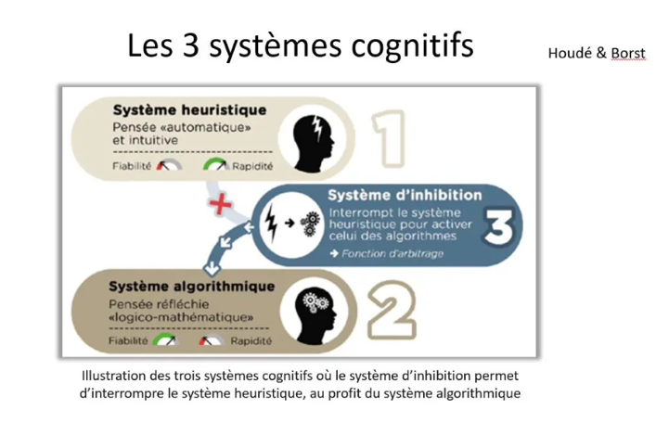

Plusieurs personnages symbolisent les compétences liées à l’inhibition:
Le détective, moniteur de l’erreur, puis le stratège aident l’enfant à comprendre que la pensée automatique et intuitive utilisée pour écrire sa phrase ne marche pas, et qu’une réflexion plus poussée est nécessaire pour réussir à écrire correctement.
Le stratège explique à l’enfant que si son attention fait défaut, il ne pourra pas travailler efficacement. Il lui fait ainsi prendre conscience des distracteurs internes et externes qu’il faut mettre de côté.
Le personnage du « bon coach », symbole du langage intériorisé de l’enfant, encourage celui-ci à persister dans l’effort. La persévérance participe au maintien de l’attention et de la concentration et elle permet de reporter la gratification. La coupe de la victoire rappelle à l’enfant que s’il résiste à une récompense immédiate (jouer aux jeux vidéos, par exemple), il sera en revanche récompensé plus tard, lorsqu’il aura réussi son test.

4.6 La comédienne: les émotions - amygdale (n°6 et g.)
L’amygdale est une petite structure qui a l'aspect et la taille d'une amande, située dans une partie interne du cerveau. Sa fonction est d’évaluer les informations sensorielles qu’elle reçoit. Si elles sont identifiées comme dangereuses, l'amygdale fonctionne comme un système d’alerte: elle génère la réponse physiologique de la peur, tels qu’un sursaut, des contractions musculaires pour fuir ou se battre. Ces réactions interrompent toutes les autres tâches que le cerveau est en train de réaliser à ce moment. L’amygdale, liée au circuit cérébral des émotions, est située en avant des hippocampes et fait partie du système limbique: la région cérébrale codant pour la mémoire et celle codant pour les émotions sont adjacentes. Par cette proximité cérébrale, l’émotion facilite l’encodage des souvenirs.

4.6.1 Les émotions dans les apprentissages
« L’émotion est définie comme une modification d’état rapide et transitoire en deux temps: un déclenchement initial dû à la pertinence d’un événement (réel ou imaginé) menant à une réponse dans plusieurs composantes (système nerveux périphérique, tendant à l’action, expression motrice et ressenti conscient). Les bases cérébrales des émotions sont distribuées dans de nombreux réseaux neuronaux, à la fois corticaux et sous-corticaux. » (Gentaz et Sander, 2022).
Selon Beauperin et al. (2024), apprendre signifie s’exposer, se remettre en question, accepter que ce que l’on croyait n’était pas la réalité, ce qui induit une transformation permanente de soi. Tout apprentissage modifie la personne qui apprend, et ces changements s’opèrent avec des émotions, à valence positive ou négative: un élève peut ressentir par exemple de l’enthousiasme, de la fierté pour ce qui est des émotions à valence positive ou du découragement, de l’anxiété pour ce qui est des émotions à valence négative. Emotions et apprentissages sont donc étroitement liés.

4.6.2 La régulation émotionnelle
L’adolescence est une période durant laquelle la gestion des émotions est difficile, car la maturation des régions qui les gèrent (système limbique), qu’elles soient positives ou négatives, est plus rapide que la maturation des régions impliquées dans leur régulation (cortex préfrontal). L’adolescence se caractérise par une difficulté à réguler ses émotions en raison de ce décalage de maturation entre les réseaux émotionnels et ceux de la régulation émotionnelle dans le cerveau.
Je tiens à souligner qu’un travail sur les émotions dans le cadre scolaire est un projet pédagogique de grande ampleur qui englobe des objectifs clairs, des connaissances scientifiques solides et des professionnels formés. Je reviendrai sur ce point dans la partie « limitations » à la fin de ce travail.

4.6.3 Stress et apprentissage
Si un apprentissage est difficile malgré des efforts soutenus de la part de l’élève et que les résultats d’évaluations sont décevants, entrainant un sentiment d’échec, si des émotions à valence négative se répètent, le cerveau déclenche un phénomène de stress. « Le stress est une manifestation biologique occasionnée par une situation qui ne dépend pas de nous, mais que nous vivons comme anxiogène » (Beauperin et al., 2024). Quand un individu ressent du stress, les glandes surrénales libèrent deux hormones: l’adrénaline et le cortisol.
L’adrénaline augmente le rythme cardiaque et la pression sanguine, ce qui donne une bouffée d’énergie. Le cortisol augmente le taux de glucose dans le sang et optimise notre système de vigilance. Cette réaction chimique est une « réponse au stress » parce qu’elle permet à l’individu d’avoir une réponse comportementale appropriée à la situation.
Cet afflux d’adrénaline et de cortisol peut être qualifié de « bon stress » lorsqu’il sert par exemple aux sportifs lors des compétitions. En revanche, il peut être toxique pour l’organisme en cas de sollicitations trop répétées. « Un état de perpétuelle méfiance et d’hypervigilance augmente le taux de cortisol qui génère des troubles du système nerveux. Il se traduit par de l’anxiété, des difficultés de concentration, des pertes de mémoire, (…), qui peuvent conduire à un état dépressif » (Beauperin et al., 2024).
A l’école, un élève peut être confronté à cette situation. La peur d’échouer, la crainte d’être interrogé, la pression des résultats peuvent engendrer un état de stress permanent qui va perturber ses performances, bloquer le processus de mémorisation. Il s’agit là de « mauvais stress » qui, bien qu’il ne représente pas un danger réel pour la survie, peut être vécu comme tel par l’enfant ou l’adolescent. « Une sécrétion continue de cortisol peut altérer certaines fonctions cérébrales en diminuant la neurogenèse et en perturbant le bon développement de la plasticité cérébrale » (Beauperin et al., 2024).
En classe, il est donc essentiel de se préoccuper des élèves qui ont une attitude d’agressivité, de fuite ou de retrait car ce sont des comportements qui peuvent être liés à un état de stress permanent.
Sur le plan physiologique, « le cortex préfrontal vient réguler nos émotions fortes en se connectant avec le reste de notre cerveau (notamment le système limbique et le tronc cérébral) » (Save-Pédebos, 2023). En cas de stress intense, cette connexion est moins efficace. Dans la pièce, c’est ce qu’illustre la « comédienne »: dans un moment de stress intense, son activation interfère avec la mobilisation des fonctions exécutives, engendrant une grande difficulté à prendre une décision réfléchie.

4.7 Le conseiller: les fonctions exécutives chaudes - insula / cortex préfrontal ventromédial / orbitofrontal (n°7)
La cognition, les décisions qui en découlent, voire la personnalité sont influencées par les émotions dérivées des sensations corporelles, de façon inconsciente. « De récentes découvertes neuroscientifiques indiquent que l’insula joue un rôle primordial dans ce mécanisme en agissant à titre de voix de communication entre le corps et la cognition. » (Fahim, 2025).
Dans la pièce, le conseiller propose à l’enfant d’être attentif à ses sensations corporelles, d’accueillir les émotions et d’apprendre non pas à les contrôler mais à les observer. Il utilise la métaphore des « animaux totem », pour faire comprendre à l’enfant dans quel état sensoriel il se trouve (Save-Pédébos, 2023):
- L’ours, fort et stable, incarne la sécurité et la confiance.
- L’écureuil, alerte et prêt à bondir partout, incarne l’attaque ou l’évitement.
- La tortue, qui se protège sous sa carapace, incarne la survie .

Cette méthode aide l’enfant à faire un pas de recul et observer comment l’émotion se matérialise dans son corps. Le conseiller lui propose ensuite une méthode de régulation émotionnelle en déplaçant le focus de son attention vers ses sensations physiques. L’enfant se reconnecte à son corps en nommant 4 choses qu’il voit, 3 choses qu’il entend, 2 choses qu’il sent, etc.

D) LIMITATIONS
1. Fiabilité de l’outil d’évaluation
Le questionnaire que j’ai élaboré n’est pas une méthode d'évaluation soumise à des normes strictes de passation et d’interprétation. Or, un outil de mesure doit présenter des qualités qui doivent avoir été validées par des études expérimentales. Le choix d’utiliser un outil d’évaluation non standardisé a reposé sur la flexibilité qu’il permet dans le choix des questions, adaptées au contexte spécifique du projet.
Mon questionnaire couvre les dimensions de l’attention, de la mémoire et de l’émotion, mais il repose entièrement sur l’auto-évaluation de l’élève et présente donc une vision subjective de leurs connaissances. De plus, de par ma double casquette « enseignante » et « initiatrice du projet », l’évaluation des résultats est influencée par mes propres perspectives, expériences et valeurs, ce qui peut être un obstacle à l’objectivité et donc affecter la validité des résultats.
Par conséquent, n’ayant pas soumis aux élèves un outil d’évaluation standardisé, j’analyse les résultats pré- et post-questionnaire comme une information qualitative parmi d’autres, tels que l’observation en classe et les échanges avec les élèves.

2. Nombre de participants, ressources et durée
De par mon statut de maîtresse généraliste, titulaire d’une seule classe, j’ai appliqué ce programme neuro-éducatif à un échantillon restreint de 20 élèves. Cette étude de cas ne permet pas de généraliser les conclusions. Mon travail est avant tout pratique et contextualisé: il s’inscrit dans un environnement avec certaines contraintes tels que les heures fixes d’enseignement, le programme 7H-8H à suivre en parallèle au projet, l’accessibilité aux locaux et au matériel parfois restreints.
Ce projet a démarré au printemps avec une classe de 7H passée en 8H après la pause estivale. Dans le canton de Vaud, la 8H est une année importante au terme de laquelle les élèves sont orientés dans deux voix possibles. Afin que mon projet ne retarde pas l’avancée des élèves dans le programme scolaire, j’ai décidé de monter la pièce en 6 mois, ce qui est un laps de temps relativement court.

3. Multiplicité des notions abordées
Les thématiques abordées dans ce travail sont nombreuses et chacune pourrait faire l’objet d’un projet pédagogique plus approfondi. Je suis consciente qu’un exposé « panoramique » comme celui-là aborde des notions de manière superficielle. Le choix de la diversité a été motivé par des raisons pratiques car il m’a permis de rendre les élèves très actifs dans la conception des diaporamas, avec des groupes de 2 à 3 élèves maximum. J’ai également vu un intérêt personnel à me renseigner puis transmettre aux élèves des informations concernant les domaines cognitifs comme ceux liés à l’affect.

E) CONCLUSION
1. Résultats attendus
En comparant les réponses des élèves au questionnaire complété au printemps puis en automne 2025, j’espère observer une amélioration au niveau des connaissances théoriques liées au fonctionnement cérébral. L’évolution de leurs connaissances sera représentée sous forme de graphiques (voir annexe C).

2. Pistes d’amélioration
Mon travail gagnerait en rigueur académique avec les mesures suivantes:
- Elargissement de l’échantillon à un groupe contrôle: je pourrais soumettre le pré-/post-questionnaire à une classe qui a visionné la pièce sans avoir suivi le programme neuro-éducatif et comparer les résultats avec ma classe « test ».
- Transmission de certains volets de l’évaluation à un pair afin de neutraliser l’effet enseignante - chercheuse.
- Ajout d’épreuves objectives courtes: lors du transfert dans la pratique, tester les élèves avant / après la mise en place des actions pédagogiques, en faisant un rappel différé de mots ou en donnant une tâche d’attention soutenue, renforcerait la validité des mesures.
- Ajouter quelques observations qualitatives (journaux de bord d’élèves, entretiens de groupes): cela donnerait chair aux données chiffrées et raconterait comment la métaphore théâtrale influence la confiance en soi et la collaboration au quotidien.
- Faire un suivi différé, quelques mois après la mise en place des actions pédagogiques, donnerait la possibilité de vérifier si les nouvelles stratégies d’apprentissage se maintiennent dans le temps.

3. Transfert dans la pratique et perspectives d’avenir
J’ai choisi de baser mon travail sur les connaissances métacognitives en lien avec le fonctionnement du cerveau, étape selon moi essentielle pour aider les enfants à mieux se connaitre et dépasser l’état d’esprit souvent fixiste de leur propre « intelligence ». Il s’agit néanmoins d’une première étape, la deuxième étant le transfert dans la pratique, donc un balancement vers une mise en application des FE décrites dans la partie théorique.
Comme souligné dans la partie 4.2.1, les FE ont un rôle de premier plan dans les apprentissages. Il est donc essentiel que ces connaissances soient accessibles à tous les acteurs de l’éducation (enseignants et élèves) et que l’école mette en place des pratiques qui participent à leur développement en les intégrant dans des projets pédagogiques. Selon Toscani et al. (2024), « L’enseignant ne peut pas penser à la place de l’élève, mais il peut créer les conditions indispensables à l’action des FE. » Suite à la pièce de théâtre, mon projet consistera à transférer les notions abordées dans les pratiques éducatives de mon établissement. Je pourrai, par exemple:

- reprendre les personnages et leur symbole en créant des outils visuels, par exemple une affiche qui résume leur fonction (le site web "www.oupsologie.site", de Gagné et al. peut être une source d’informations utiles en lien avec ce projet);
- en m’inspirant de la méthode « Etre bien pour apprendre » (François, Grossetête, 2022), associer aux personnages un geste, un mot ou une phrase courte pour capter l’attention des élèves (« Focus » en mimant des jumelles pour l’attention, « Blokus » en croisant les mains pour l’inhibition, « Flexus » pour symboliser la flexibilité cognitive, etc.);
- proposer au corps enseignant des actions pédagogiques centrées sur les fonctions exécutives, en utilisant les pistes proposées dans le tableau récapitulatif ci-après (Avrillon, 2024).

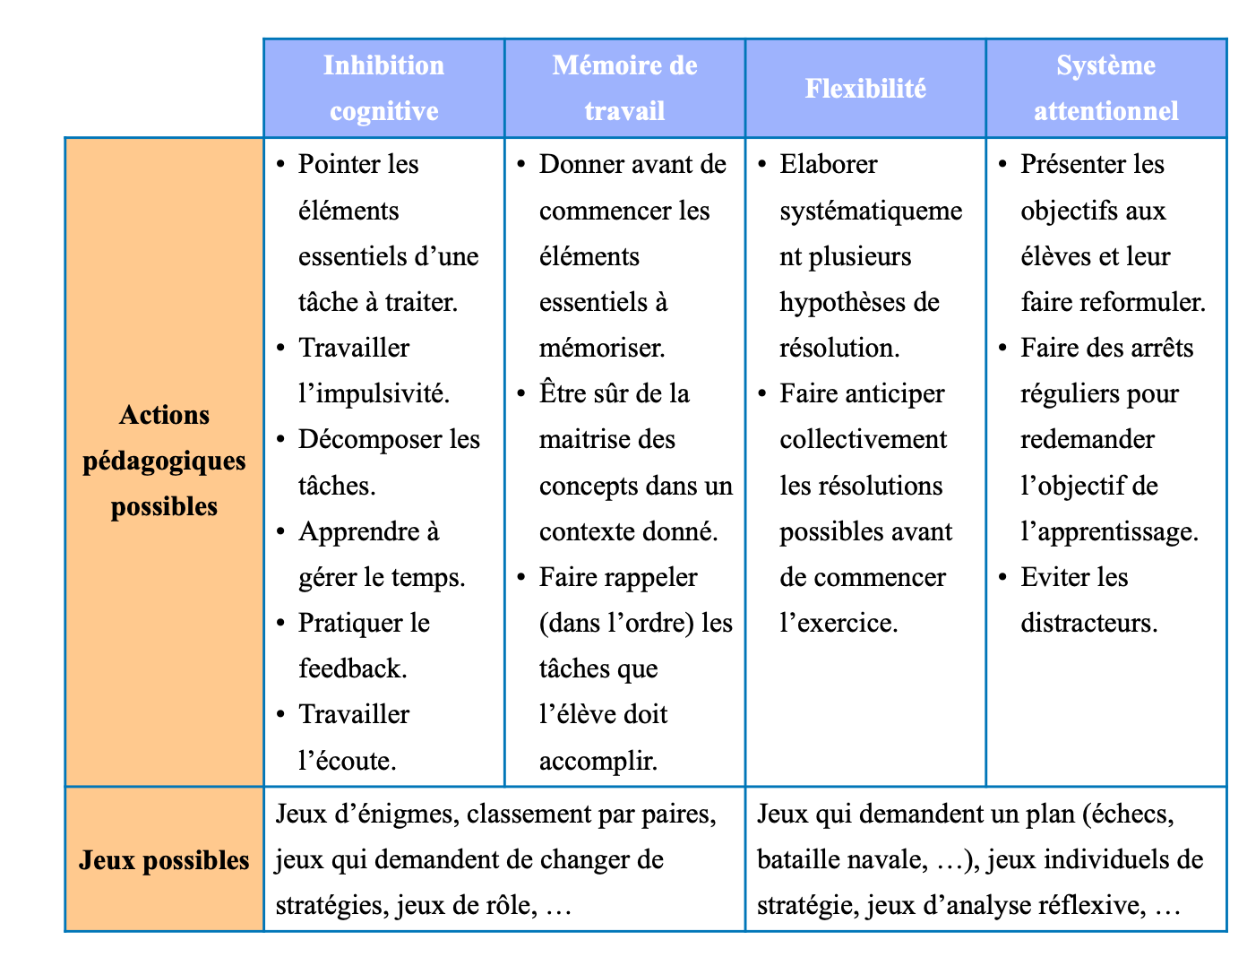

Le but serait d’habituer les élèves à appliquer les conseils prodigués durant la pièce: prévoir les étapes de la réalisation d’une tâche, éliminer les distracteurs, cibler son attention, avoir un objectif clair, utiliser un « attrape-piège », favoriser un langage interne encourageant, etc.

4. Bilan
4.1 Bilan de la pièce de théâtre
Passer d’un texte écrit à sa mise en scène a entraîné des changements: le scénario initial s’est avéré parfois trop « didactique », occasionnant une rupture de rythme dans le jeu des personnages. J’ai dû, par exemple, intégrer des éléments des « cartes d’identité » dans le texte des personnages et non les afficher.
Les élèves ont pu émettre des préférences sur le rôle à jouer. Parmi eux, des enfants de tempérament plutôt introverti se sont vus attribuer un rôle important et j’ai constaté avec surprise qu’ils l’endossaient avec une assurance que je ne leur connaissais pas. Le travail autour de la voix et de la diction a été important et j’ai constaté que, pour certains d’entre eux, le transfert s’opérait en classe où ils parlaient plus distinctement.
La pièce de théâtre a été, selon moi, source de motivation pour la plupart des élèves. Néanmoins, si je réitérais l’expérience, j’accorderais une part encore plus large d’autonomie aux enfants en leur demandant d’écrire eux-mêmes l’entier du scénario.
Le projet s’est révélé fédérateur au sein de la classe: travailler autour d'un objectif partagé semble avoir renforcé les liens entre les élèves. Une jeune fille a déclaré en fin de représentation: « J’ai l’impression de faire partie d’une grande famille. »
En effectuant ce travail, j’ai mesuré l’importance de l’attitude de l’enseignant qui donne une « couleur » au climat émotionnel dans lequel évoluent les enfants. Lors de la mise en place du spectacle, j’ai parfois ressenti du stress et j’ai dû veiller à ne pas le communiquer aux élèves qui avaient besoin d’être rassurés et encouragés dans un domaine où tous n’étaient pas très à l’aise.
A l’issue de la pièce, le retour de l’équipe pédagogique a été très positif: mes collègues souhaitent me seconder dans la suite du projet. Les pistes déjà évoquées sont:
- créer un groupe de travail réflexif pour aider les élèves à mettre en pratique les notions abordées dans la pièce;
- monter une nouvelle fois la pièce de théâtre avec d’autres classes, éventuellement dans un lieu de spectacle plus grand;
- présenter la pièce aux parents afin que ces notions soient reprises au domicile des enfants.

4.2 Bilan de la formation
En suivant la formation du CAS en neurosciences de l’éducation, j’ai trouvé des clés de compréhension sur le fonctionnement du cerveau humain qui ont modifié la vision que je porte sur l’élève. Je vois en chaque individu le potentiel qui peut être développé quand les conditions environnementales sont adéquates. Parmi elles, je retiens l’importance de proposer aux élèves des projets qui attisent leur curiosité et leur intérêt, afin de développer chez eux leurs capacités attentionnelles et leur engagement actif, leviers majeurs pour tout apprentissage.
La défi majeur a été de monter ce projet en parallèle à l’acquisition de connaissances dans le domaine neuroscientifique. En une année, je suis donc passée d’une sensibilisation, par des lectures, à une formation, par des cours, puis à l’expérimentation, par la mise en place du projet. L’étape suivante consistera à améliorer ma pédagogie en utilisant les connaissances acquises, validées par la science.
En conclusion, j’aimerais souligner l’importance d’amener les élèves à expérimenter par eux-mêmes, de les aider à atténuer l’image négative qu’ils ont parfois de l’erreur et de les amener à développer une pensée flexible sur leurs propres compétences, qu’ils pourront développer tout au long de la vie.

